***Лабораторная работа 01***

**Задание 01. Команды (утилиты) Windows**

|  |  |  |
| --- | --- | --- |
| ***Команда Windows*** | ***Скриншот*** | ***Краткое описание команды*** |
| **appwiz.cpl** |  | Удаление, изменение, восстановление программ |
| **calc** |  | Калькулятор |
| **charmap** |  | Таблица символов |
| **chkdsk** |  | Проверка hdd на ошибки файловой системы |
| **cleanmgr** |  | Очистка дисков от ненужных файлов |
| **cmd** | к | Командная строка разработчика |
| **compmgmt.msc** |  | Управление компьютером |
| **control** |  | Все элементы панели управления |
| **control admintools** |  | Администрирование |
| **control desktop** |  | Настройки |
| **control folders** |  | Параметры проводника |
| **control fonts** |  | Работа со шрифтами |
| **control keyboard** |  | Свойства: Клавиатура |
| **control mouse** |  | Свойства: Мышь |
| **control printers** |  | Устройства и принтеры |
| **control schedtasks** |  | Планировщик заданий |
| **desk.cpl** |  | Параметры дисплея |
| **devmgmt.msc** |  | Диспетчер устройств |
| **dfrgui** |  | Оптимизация дисков |
| **diskmgmt.msc** |  | Управление дисками |
| **dxdiag** |  | Средство диагностики DirectX |
| **eventvwr.msc** |  | Просмотр событий |
| **explorer** |  | Проводник |
| **firewall.cpl** |  | Брандмауэр защитника Windows |
| **iexplore** |  | Браузер Internet Explorer |
| **inetcpl.cpl** |  | Свойства: Интернет |
| **logoff** | Выход из системы | |
| **magnify** | Экранная лупа Microsoft | |
| **main.cpl** |  | Свойства: Мышь |
| **mdsched** |  | Средство проверки памяти Windows |
| **migwiz** | Открытие папки migwiz  Утилита для переноса файлов и параметров различных программ с одного компьютера на другой | |
| **mmc** |  | Место для хранения и отображения средств администрирования, созданных корпорацией Майкрософт и другими поставщиками программного обеспечения |
| **mmsys.cpl** |  | Работа со звуком |
| **mrt** |  | Средство удаления вредоносных программ |
| **msconfig** |  | Конфигурация системы |
| **msinfo32** |  | Сведения о системе |
| **mspaint** |  | Открытие программы Paint |
| **ncpa.cpl** |  | Сетевые подключения |
| **notepad** |  | Блокнот |
| **osk** |  | Экранная клавиатура |
| **perfmon** |  | Системный монитор |
| **powercfg.cpl** |  | Настройки электропитания |
| **psr** |  | Средство записи действий |
| **regedit** |  | Редактор реестра |
| **shutdown** | Завершение сеанса пользователя, перезагрузка компьютера, перевод его в спящий режим или выключение питания | |
| **sysdm.cpl** |  | Свойства системы |
| **syskey** | Защита БД учетных записей (не работает) | |
| **taskmgr** |  | Диспетчер задач |
| **timedate.cpl** |  | Дата и время |
| **utilman** |  | Специальные возможности |
| **verifier** |  | Диспетчер проверки драйверов |
| **wab** |  | Папка Контакты |
| **winver** |  | Windows: сведения |
| **wmplayer** |  | Проигрыватель Windows Media |
| **write** |  | WordPad |
| **wscui.cpl** |  | Активация Windows, Центр безопасности и обслуживания |

**Задание 02. Команды CMD**

|  |  |
| --- | --- |
| ***Команда Windows*** | ***Краткое описание команды*** |
| **append** | Позволяет программам открывать файлы данных из указанных папок так, как будто они находятся в текущей папке |
| **attrib** | Просмотр и изменение атрибутов файлов |
| **auditpol** | Управление политиками аудита |
| **bash** | Командная оболочка Bash в подсистеме Windows |
| **bcdboot** | Копирование в системный раздел файлов загрузки и создание нового хранилища конфигурации загрузки (BCD) |
| **bcdedit** | Редактирование хранилища данных конфигурации загрузки (BCD) |
| **bootcfg** | Редактирование параметров загрузки в файле |
| **bootim** | Вызов меню загрузки и восстановления |
| **bootrec** | Восстановление загрузочных записей |
| **bootsect** | Редактирование загрузочных секторов |
| **break** | Включение и отключение обработки Ctrl+C |
| **cacls** | Редактирование списков управления доступом |
| **call** | Вызов из командного файла подпрограмм или других командных файлов |
| **cd** | Смена каталога  (Change Directory) |
| **change** | Изменение настроек сервера терминалов Контексты - LOGON, PORT, USER |
| **chglogon** | Изменение настроек сервера терминалов, аналогично CHANGE LOGON |
| **chgport** | Изменение настроек сервера терминалов, аналогично CHANGE PORT |
| **chgusr** | Изменение настроек сервера терминалов, аналогично CHANGE USER |
| **chcp** | Просмотр или изменение текущей кодовой страницы |
| **chkdsk** | Проверка диска |
| **checknetisolatin** | Управление доступом приложений к интерфейсу замыкания на себя(localhost) |
| **chkntfs** | Проверка признака ошибки файловой системы и управление проверкой диска при загрузке Windows |
| **choice** | Реализация пользовательского ввода в командном файле |
| [**cipher**](https://ab57.ru/cmdlist/cipher.html) | Отображение или изменение шифрования файлов на томах NTFS |
| **clearmgr** | Управление отчисткой дисков Windows |
| **clip** | Перенаправление ввода утилит КС в буфер обмена |
| **cls** | Очистка экрана в КС |
| **cmd** | Запуск новой копии интерпритатора КС |
| **cmdkey** | Cоздание, отображение, удаление и сохранение имен пользователей и паролей |
| **color** | Изменение цвета текста и фона в окне CMD |
| **comp** | Сравнение содержимого файлов |
| **compact** | Управление сжатием и распаковкой файлов в разделах NTFS |
| **convert** | Преобразование файловой системы из FAT в NTFS |
| **copy** | Копирование файлов и каталогов |
| **cscript** | Сервер сценариев Windows с консольным интерфейсом |
| **date** | Отображение или изменение даты. |
| **defrag** | Дефрагментация диска |
| **del** | Удаление одного или нескольких файлов |
| **devcon** | Управление устройствами в командной строке |
| **diantz** | Тоже что и MAKECAB, создание архивов .cab |
| **dir** | Отображение списка файлов и каталогов |
| **diskcomp** | Сравнение содержимого двух гибких дисков |
| **diskcopy** | Копирование содержимого одного гибкого диска на другой |
| **diskpart** | Управление разделами и дисками из командной строки |
| **dism** | Управление компонентами образрв WIM |
| **dispdiag** | Вывод дампов с диагностической информацией о графической подсистеме |
| **djoin** | Автономное присоединение компьютера к домену |
| **doskey** | Редактирование и повторный вызов команд Windows, создание макросов doskey |
| **driverquery** | Отображение информации об установленных драйверах |
| **dxdiag** | Средство диагностики directx |
| **echo** | Вывод текста на экран консоли |
| **edit** | Запуск текстового редактора |
| **endlocal** | Конец локальных изменений переменных окружения в командном файле |
| **erase** | Аналогично команде DEL - удаление файлов |
| **eventcreate** | Запись сообщения в журнал событий Windows |
| **exit** | Выход из процедуры или командного файла |
| **expand** | Распаковка сжатых файлов CAB-файлов |
| **extract** | Извлечение содержимого, распаковка CAB-файлов в Windows |
| **fc** | Сравнение содержимого файлов |
| **find** | Поиск строки символов в файле |
| **findstr** | Поиск строк в файлах с использованием регулярных выражений |
| **for** | Организация циклической обработки результатов выполнения других команд, списков, и строк в текстовых файлах |
| **forfiles** | Выполнение указанной команды для каждого файла из заданной группы |
| **format** | Форматирование диска |
| **fsutil** | Управление файловой системой |
| **ftp** | Консольный FTP-клиент |

|  |  |
| --- | --- |
| **ftype** | Просмотр и изменение расширений файлов и сопоставленных им приложений |
| **getmac** | Отображение физического адреса сетевого адаптера (MAC-адреса) |
| **goto** | Команда безусловного перехода в командном файле |
| **gpresult** | Отображение результирующей политики (rsop) |
| **gpupdate** | Обновление групповых политик |
| **help** | Вызов справки командной строки Windows |
| **hostname** | Отображение имени компьютера |
| **icalcs** | Управление списками доступа |
| **if** | Оператор условного выполнения команд в пакетном файле |
| **ipconfig** | Просмотр и управление конфигурацией протокола IP |
| **label** | Редактирование меток тома дисков |
| **logoff** | Завершение сеанса пользователя |
| **makecab** | Создание сжатых файлов формата CAB |
| **md** | Создание нового каталога |
| **mklink** | Создание символической ссылки на файл или каталог |
| **mode** | Конфигурирование системных устройств в среде CMD |
| **more** | Постраничный вывод в консоли |
| **mountvol** | Управление точками монтирования томов |
| **move** | Перемещение файлов и каталогов |
| **movefile** | Перемещение или удаление занятых файлов при следующей перезагрузке |
| **msg** | Отправка сообщений пользователям |
| **mstsc** | Подключение к удаленному рабочему столу |
| **nbtstat** | Просмотр статистических данных NETBIOS через TCP/IP (netbt) |
| **net** | Управление ресурсами локальной сети |
| **netcfg** | Отображение и изменение конфигурации компонентов сети |
| **netsh** | Командная сетевая оболочка (Network Shell) |
| **netstat** | Отображение статистики сетевых соединений |
| **nslookup** | Просмотр данных DNS в командной строке |
| **openfiles** | Управление открытыми по сети или локально файлами |
| **path** | Отображение или изменение путей поиска исполняемых файлов |
| **pathping** | Трассировка маршрута с возможностью оценки качества участков трассы |
| **pause** | Пауза при выполнении командного файла |
| **ping** | Утилита проверки доступности узла |
| **pnputill** | Конфигурирование драйверов устройств pnp |
| **popd** | Возврат в каталог, ранее запомненный с помощью команды PUSHD |
| **powercfg** | Настройка параметров системы электропитания Windows |
| **print** | Печать текстового файла |
| **prompt** | Изменение строки приглашения в консоли |
| **pushd** | Сохранение текущего пути каталога и переход в указанный. |
| **psr** | Записать действия пользователя в Windows 7/8.1/10 (Problem Steps Recorder) |
| **qprocess** | Отобразить состояние процессов. |
| **query** | Опросить состояние процессов и сеансов пользователей |
| **quser** | Отобразить информацию о сеансах пользователей |
| **rd** | Удаление каталога |
| **reagentc** | Адимнистрирование стреды восстановления Windows |
| **recover** | Восстановление файлов на поврежденном диске |
| **reg** | Утилита командной строки для работы с реестром Windows |
| **regedit** | Импорт и экспорт данных реестра Windows |
| **regsvr32** | Регистрация или отмена регистрации DLL |
| **regini** | Управление доступом к разделам реестра |
| **rem** | Комментарии в командных файлах |
| **rename** | Переименование файлов |
| **replace** | Замена или добавление файлов в катологах |
| **rmdir** | Удаление каталога |
| **route** | Управление таблицей маршрутизации |
| **runas** | Запуск приложения от имени другого пользователя |
| **rundll32** | Запуск DLL в качестве приложения |
| **sc** | Управление службами Windows (Service Control) |
| **schtasks** | Управление планировщиком задач |
| **sclist** | Отображение списка системных служб |
| **set** | Отображение и изменение переменных среды окружения Windows |
| **setlocal** | Установка локальных переменных в командном файле |
| **setx** | Утилита для создания системных переменных |
| **sfc** | Проверка и восстановление системных файлов Windows |
| **shift** | Сдвиг входных параметров для командного файла |
| **shutdown** | Выключение или перезагрузка компьютера |
| **sleep** | Задержка по времени в пакетном файле |
| **sort** | Сортировка строк в текстовом файле |
| **start** | Запуск приложения или командного файла |
| **stordiag** | Диагностика системы хранения данных в Windows 10 |
| **subst** | Назначение (отмена назначения) каталогу буквы диска |
| **systeminfo** | Отображение информации о системе |
| **takeown** | Изменение владельца файла или каталога |
| **tar** | Архивирование данных архиватором tar в Windows 10 |
| **taskkill** | Завершение процессов на локальной или удаленной системе |
| **tasklist** | Отображение списка выполняющихся приложений и служб Windows |
| **time** | Отображение и установка системного времени |
| **telnet** | Telnet-клиент Windows |
| **tftp** | TFTP-клиент Windows |
| **timeout** | Задержка в пакетных файлах |
| **title** | Изменение заголовка окна CMD.EXE |
| **tracert** | Трассировка маршрута к удаленному узлу |
| **tree** | Отображение структуры каталога в графическом виде |
| **tscon** | Подключение к сессии удаленного рабочего стола (RDP) |
| **tsdiscon** | Отключение сессии удаленного рабочего стола (RDP) |
| **tskill** | Завершение процессов, адаптированное для среды сервера терминалов (RDP) |
| **type** | Вывод на экран содержимого текстового файла |
| **tzutil** | Управление часовыми поясами в среде Windows |
| **ver** | Отображение версии операционной системы |
| **verify** | Управление режимом проверки записываемых файлов |
| **vol** | Вывод данных метки тома |
| **vssadmin** | Администрирование службы теневого копирования томов |
| **w32tm** | Управление службой времени Windows |
| **waitfor** | Организация обмена сигналами между компьютерами |
| **wbadmin** | Управление резервным копированием и восстановлением в Windows |
| **wevtutil** | Управление событиями в Windows |
| **where** | Определение места расположения файлов |
| **whoami** | Вывод имени текущего пользователя |
| **windiff** | Сравнение содержимого файлов |
| **winrm** | Удаленное управление Windows из командной строки |
| **winrs** | Удаленная командная строка (Remote Shell) |
| **winsat** | Средство проверки производительности Windows |
| **wmic** | Выполнение команды WMI в командной строке |
| **wscollect** | Получить CAB-файл с копиями журналов Windows 10 на рабочем столе |
| **wscript** | Сервер сценариев Windows с графическим интерфейсом |
| **wsl** | Выполнение команд Linux и конфигурирование параметров подсистемы Windows для Linux (WSL) в Windows 10 |
| **wslconfig** | Конфигурирование параметров подсистемы Windows для Linux (WSL) в Windows 10 |
| **xcopy** | Копирование файлов и папок |

**Задание 03. Переменные среды Windows**

|  |  |
| --- | --- |
| ***Переменная окружения Windows*** | ***Краткое описание*** |
| **ALLUSERSPROFILE** | Указывает путь до папки общих документов и настроек, общих для всех пользователей. |
| **APPDATA** | Указывает путь до папки, в которой хранятся настройки некоторых программ текущего пользователя. |
| **CD** | Указывает путь к текущему каталогу. |
| **CLIENTNAME** | Переменная определена только в среде удаленного подключения к рабочему столу. Хранит имя компьютера (%COMPUTERNAME%) клиента удаленного доступа. |
| **CMDCMDLINE** | Точная команда, использованная для запуска текущего cmd.exe. |
| **CMDEXTVERSION** | Версия текущего Command Processor Extensions |
| **COMMONPROGRAMFILES** | Расположение каталога "Common Files" (обычно %ProgramFiles%\Common Files). |
| **COMMONPROGRAMFILES(x86)** | Расположение каталога "Common Files" в Program Files (x86) для 64-разрядной ОС (обычно %ProgramFiles(x86)%\Common Files). |
| **COMPUTERNAME** | Имя компьютера |
| **COMSPEC** | Путь к исполняемому файлу командного процессора (shell). |
| **DATE** | Возвращает текущую дату. Использует тот же формат, что и команда date /t. Создаётся командой Cmd.exe. |
| **ERRORLEVEL** | Возвращает код ошибки последней использовавшейся команды. Значение, не равное нулю, обычно указывает на наличие ошибки. |
| **HOMEDRIVE** | Возвращает имя диска локальной рабочей станции, связанного с основным каталогом пользователя. Задаётся на основании расположения основного каталога. Основной каталог пользователя указывается в оснастке «Локальные пользователи и группы». |
| **HOMEPATH** | Возвращает полный путь к основному каталогу пользователя. Задаётся на основании расположения основного каталога. Основной каталог пользователя указывается в оснастке «Локальные пользователи и группы». |
| **HOMESHARE** | Возвращает сетевой путь к общему основному каталогу пользователя. Задаётся на основании расположения основного каталога. Основной каталог пользователя указывается в оснастке «Локальные пользователи и группы». |
| **LOCALAPPDATA** | Возвращает используемое по умолчанию локальное размещение данных приложений (C:\Users\%UserName%\AppData\Local). |
| **LOGONSERVER** | Имя контроллера домена, использовавшегося для авторизации текущего пользователя. |
| **NUMBER_OF_PROCESSORS** | Количество процессоров в системе (фактически, количество ядер). |
| **OS** | Название операционной системы. Windows XP и Windows 2000 отображаются как Windows_NT. |
| [**PATH**](https://ru.wikipedia.org/wiki/PATH_(%D0%BF%D0%B5%D1%80%D0%B5%D0%BC%D0%B5%D0%BD%D0%BD%D0%B0%D1%8F)) | Указывает путь поиска исполняемых файлов. |
| **PATHEXT** | Возвращает список расширений файлов, которые рассматриваются операционной системой как исполняемые. |
| **PROCESSOR_ARCHITECTURE** | Архитектура процессора. Возможные варианты: x86, IA64, AMD64 |
| **PROCESSOR_IDENTIFIER** | Описание процессора (в Интернете часто встречается ошибочное написание PROCESSOR_IDENTFIER - пропущена буква). |
| **PROCESSOR_LEVEL** | Номер модели процессора. |
| **PROCESSOR_REVISION** | Ревизия процессора |
| **PROGRAMDATA** | Возвращает путь к каталогу C:\ProgramData\ (аналогично ALLUSERSPROFILE). |
| **PROGRAMFILES** | Путь к каталогу Program Files. |
| **PROGRAMFILES(x86)** | Путь к каталогу Program Files (x86) в 64-разрядных системах для приложений архитектуры x86. |
| **PROMPT** | Возвращает параметры командной строки для текущего интерпретатора. Создаётся командой Cmd.exe. |
| **RANDOM** | Случайное десятичное число от 0 до 32767. Генерируется Cmd.exe. |
| **SAFEBOOT_OPTION** | Переменная окружения установлена, когда вы используете один из безопасных вариантов Boot. Переменная окружения-SAFEBOOT_OPTION. Эта переменная имеет значение Network или Minimal. |
| **SESSIONNAME** | Хранит имя активного пользовательского сеанса. При локальном входе имеет значение "Console", при удаленном доступе имеет вид RDP-Tcp#<номер сеанса> |
| **SYSTEMDRIVE** | Диск, на котором расположен корневой каталог Windows. |
| **SYSTEMROOT** | Путь к корневому каталогу Windows. |
| **TEMP и TMP** | Возвращает временные каталоги, по умолчанию используемые приложениями, которые доступны пользователям, выполнившим вход в систему. Некоторые приложения требуют переменную TEMP, другие — переменную TMP. Потенциально TEMP и TMP могут указывать на разные каталоги, но обычно совпадают. |
| **TIME** | Возвращает текущее время. Использует тот же формат, что и команда time /t. Создаётся командой Cmd.exe. |
| **USERDOMAIN** | Имя домена, которому принадлежит текущий пользователь |
| **USERNAME** | Имя текущего пользователя. |
| **USERPROFILE** | Путь к профилю текущего пользователя. |
| **WINDIR** | Каталог, в котором установлена Windows. |

**Задание 04. Разработка BAТ-файлов**

**z03-01.bat**

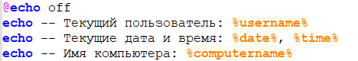

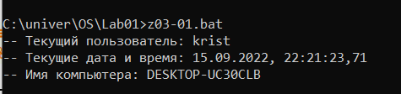

**z03-02.bat**

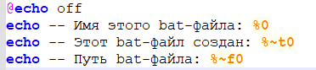

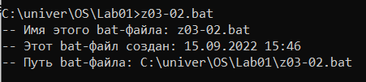

**z03-03.bat**

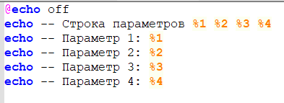

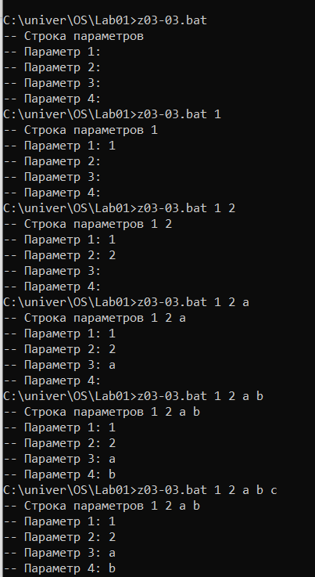

**z03-04.bat**

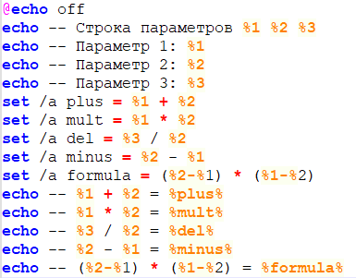

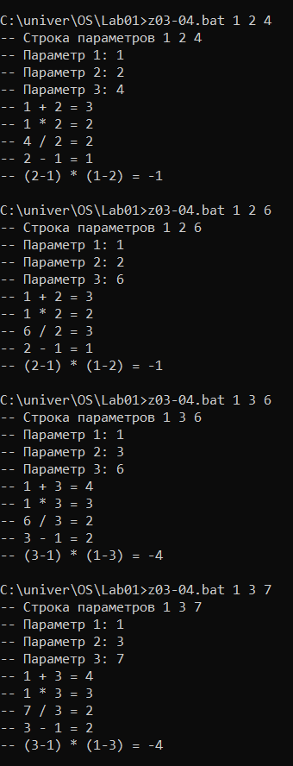

**z03-05.bat**

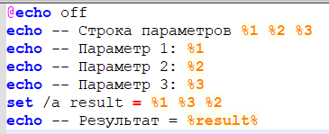

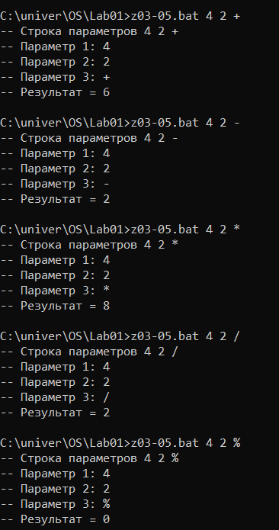

**z03-06.bat**



